Min bog

Navn:
Tøj: (sæt ring om det tøj, du kan lide)

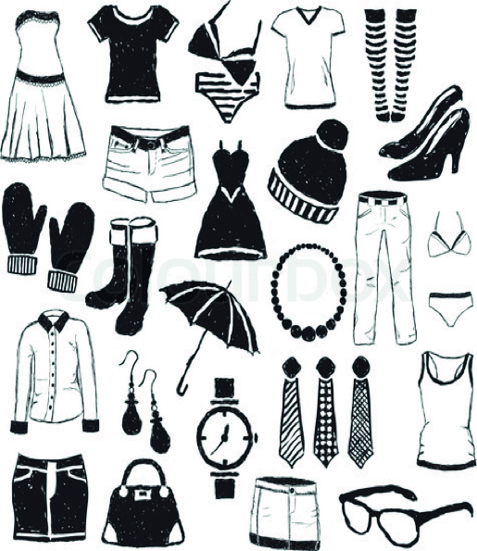
Hjem: (sæt ring)

Hårfarve:
(sæt ring om din hårfarve)

Yndlingsfarve: (sæt ring)

Kæreste eller ikke kæreste:
(sæt ring)
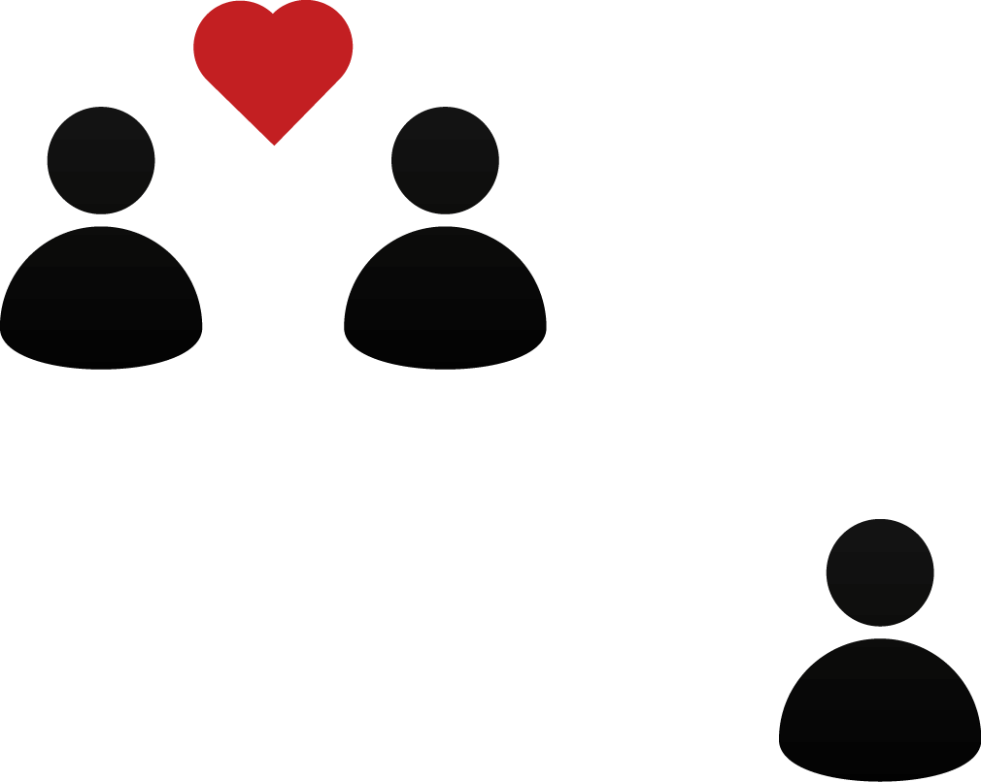

Sommerferieønsker: (sæt ring)

Andet: ___________
Fritidsinteresser: (sæt ring)

Andet: _________________

